Лабораторная № 4-5 Widgets
В данной лабораторной работе Вам предстоит сверстать два экрана(страницы) в соответствии с вариантом, Flutter Widgets. Изображения, которые имеются на макетах можно заменить похожей тематикой. Интерфейс должен максимально соответствовать предложенному (насколько возможно минимум на 80%).
Добавить PageView в рамках, представленных интерфейсов.
Допускается демонстрация экранов без переходов, то есть заменой основного отображаемого экрана.
Полученные интерфейсы должны будут быть использованы в дальнейших работах для демонстрации работы с хранилищами данных.

1 | 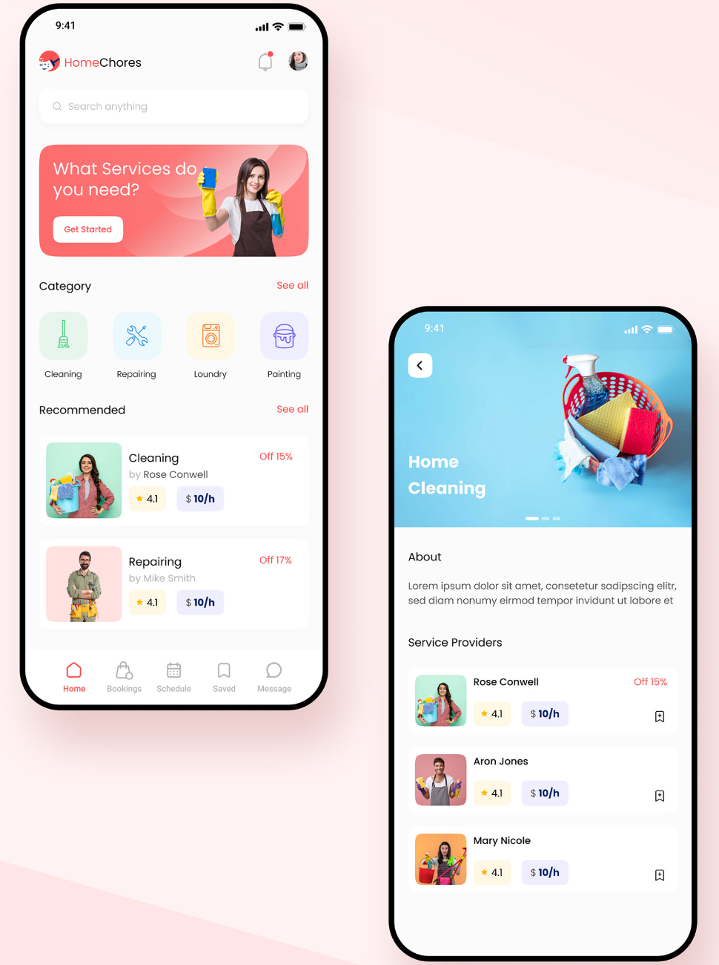
2 | 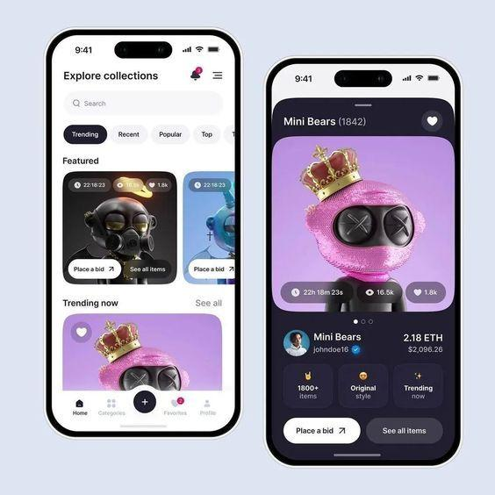
3 | 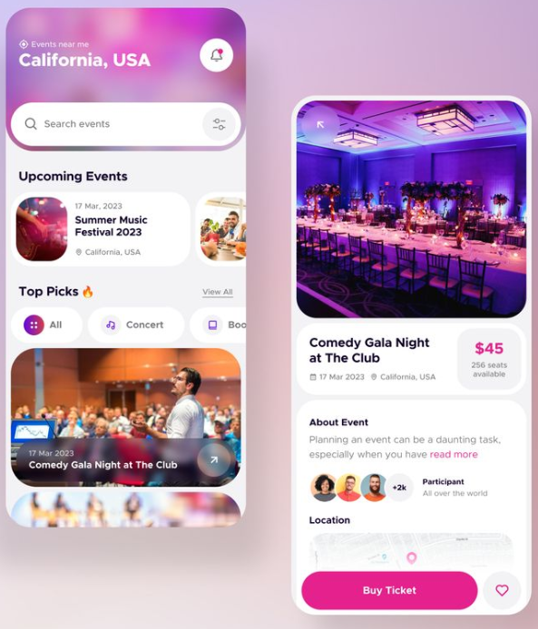
4 | 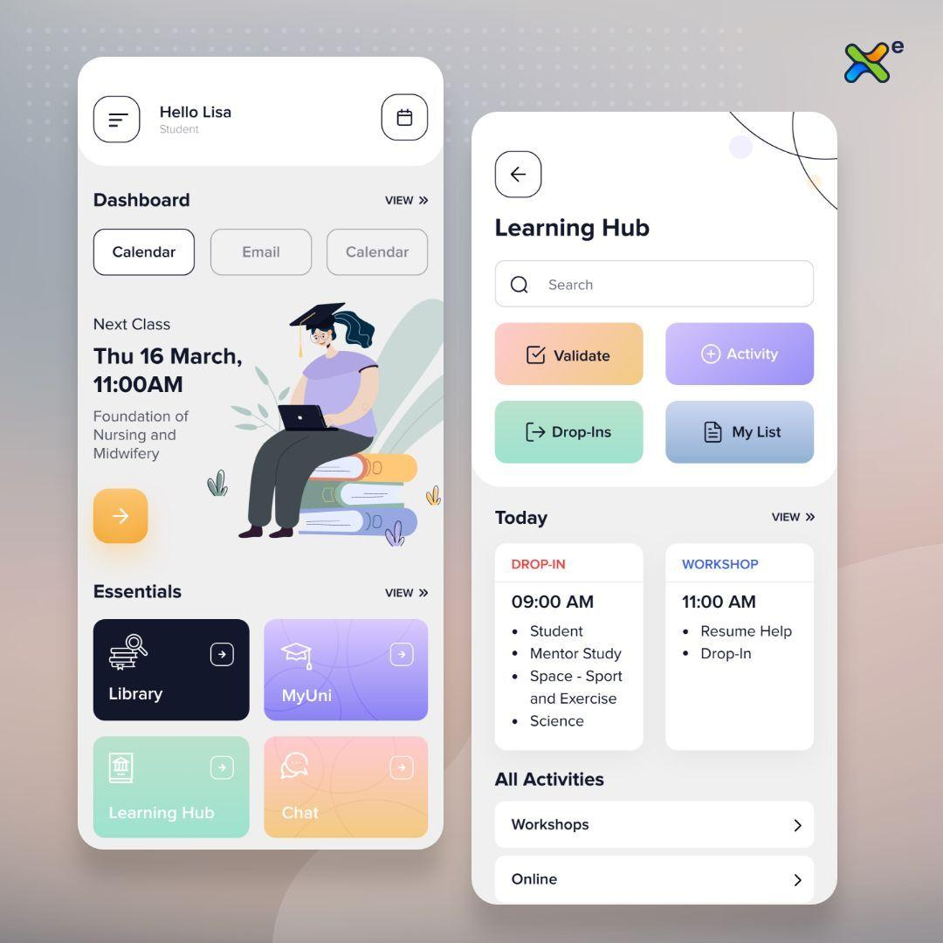
5 | 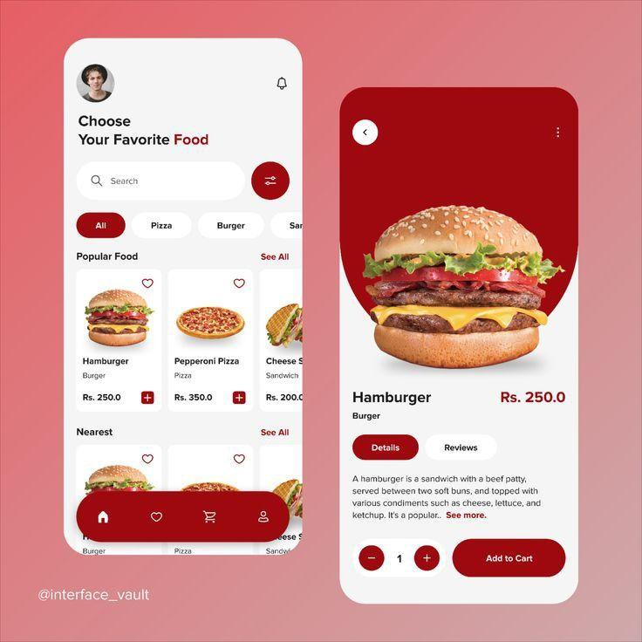
6 | 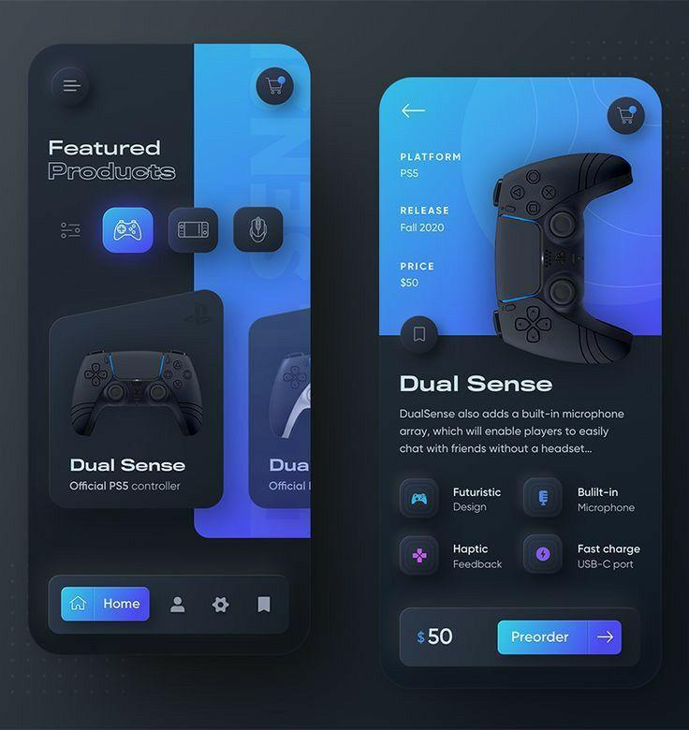
7 | 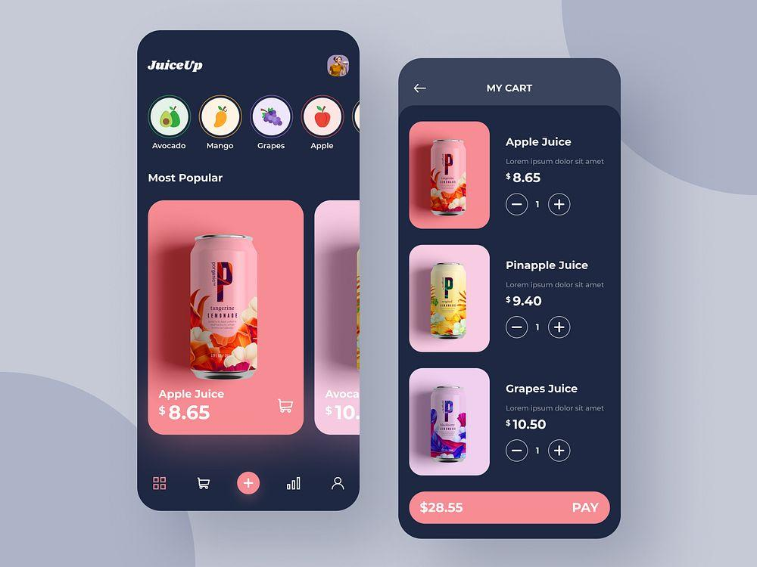
8 | 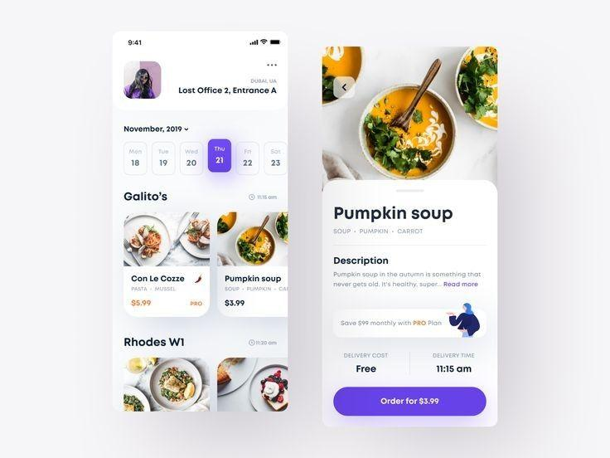
9 | 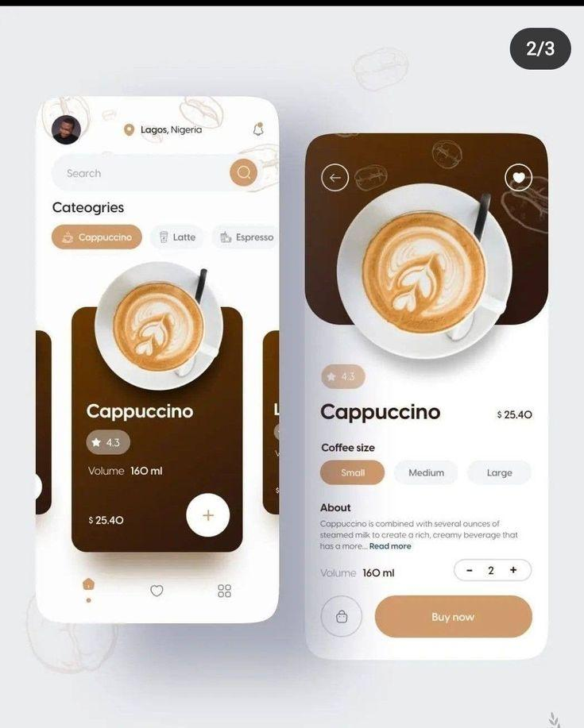
10 | 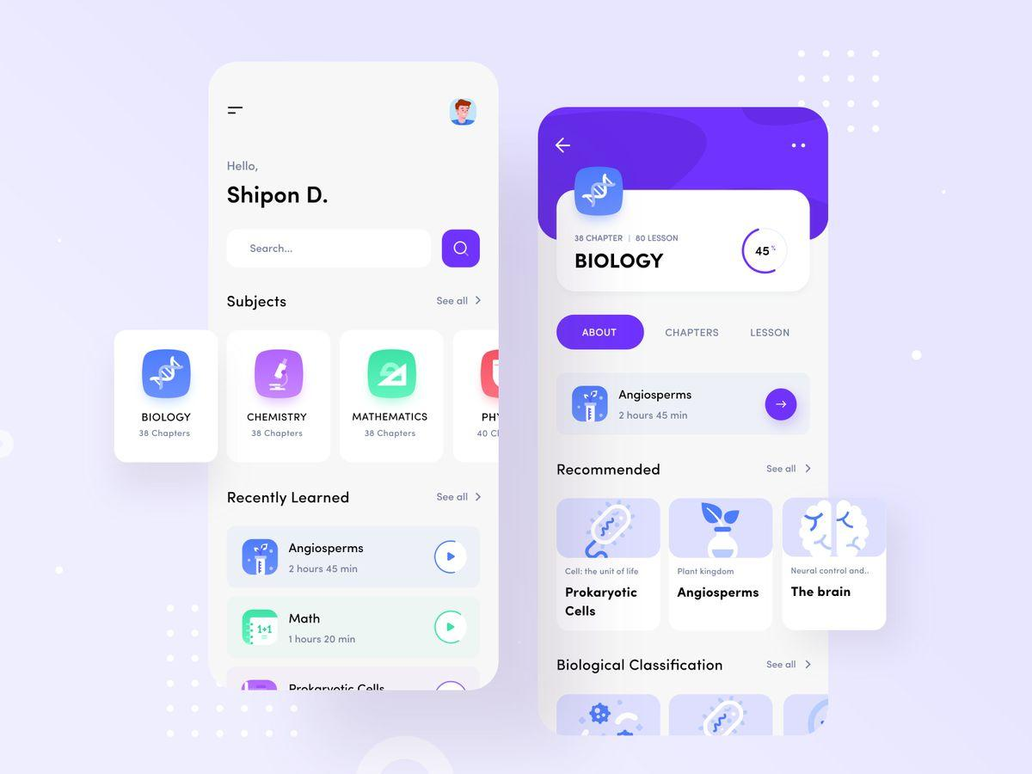
11 | 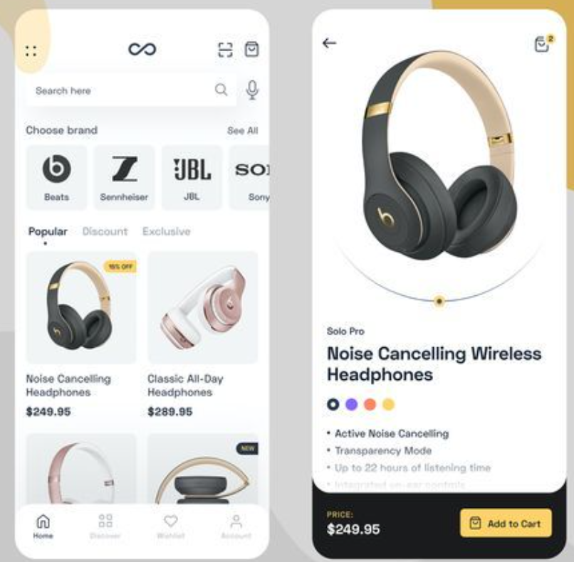
12 | 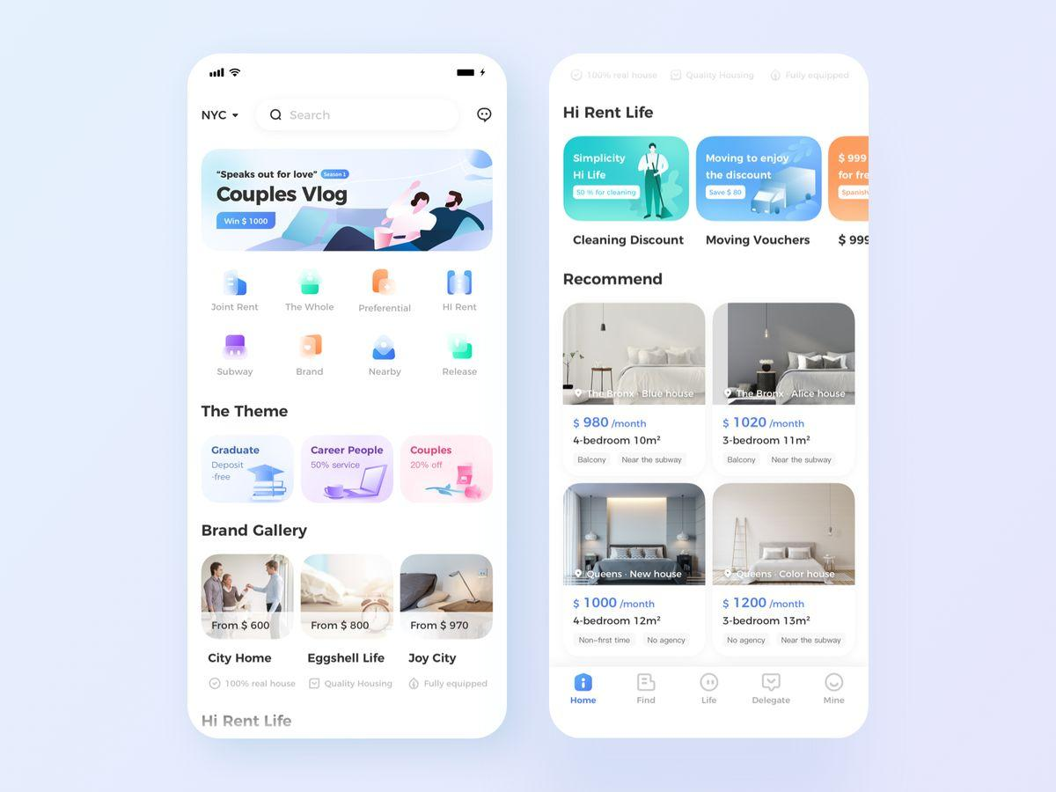
13 | 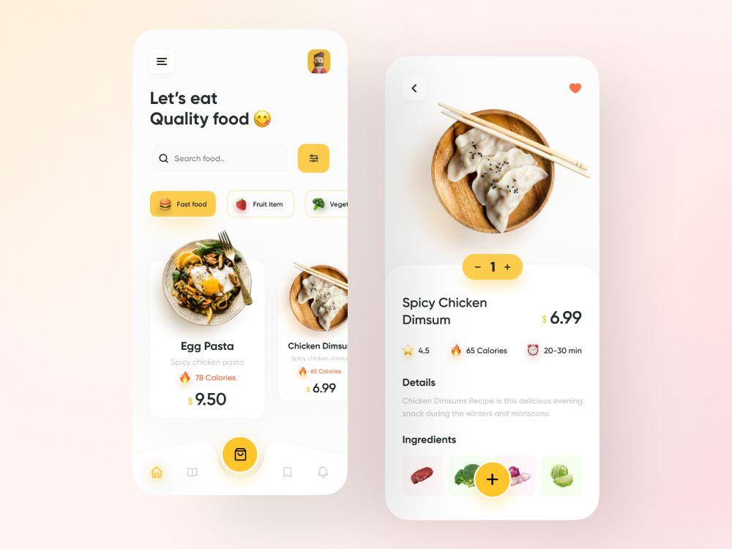
14 | 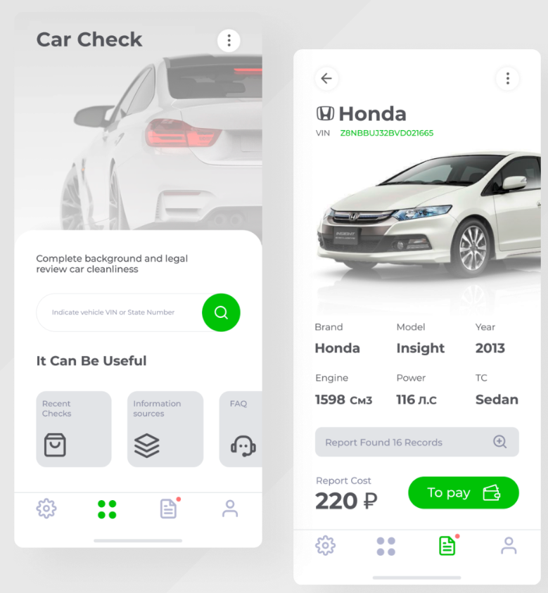
15 | 